Readme

Organisation et Crédit :
Le Groupe 2 est composée des personnes suivantes :
Amadou Ly
Nikola Marinkovic
Ulysse Perret

Architecture des dossiers
Dossier racine : PERRET_LY_MARINKOVIC
Readme.txt : ce texte présentant le
Documentation: tous les documents relatif
Annexe : pour les annexe du rapport
Gantt : Dossier pour les fichier Gantt
Capture d'écran Gantt: Pour tous les capture d’écran Gantt
Logiciel Gantt: le fichier éditée par ProjectLibre pour créer le Gantt
UML : pour la documentation UML
Java : tous ce qui concerne Java
code : tous le code source java
javadoc : tout ce qui est javadoc
Organisation: Tous pour l’organisation du groupe
Sujet : Contient le sujet et les éléments donnée par le client

Information spécifique utiles pour lancer le projet
Placement du dossiers.
SI vous lisez ce document, vous avez normalement dézipper et mis le projet dans un endroit que vous le souhaitez.
Nous partons du principe que vous maîtrisez l’architecture de votre ordinateur.
Nous vous indiquerons à chaque fois le chemin relatif par rapport au dossier racine, PERRET_LY_MARINKOVIC

Lancement Par console
On considère que vous avez mis le projet sur votre bureau.
Exécuter la console puis, aller à votre bureau et puis taper
Français : cd ./Bureau/PERRET_LY_MARINKOVIC
ou
Anglais : cd ./Desktop/PERRET_LY_MARINKOVIC
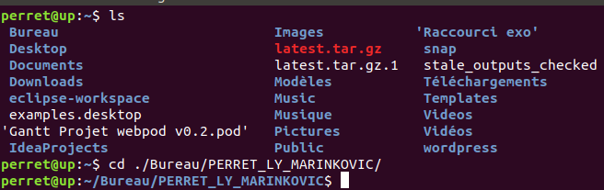Puis faite cd Java/code/src et si vous faite ls vous trouverez Main.java
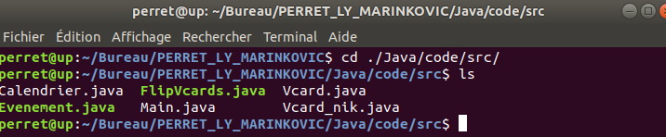
Vous pouvez exécuter les commande suivante :
- javac Main.java
- java Main
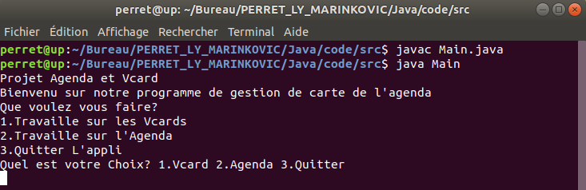Vous pouvez exécuter le programme sans souci

Lancement Par interface graphique
Ce point n’as malheuresment pas été traitée par manque de temps, car le fonctionnement en console est bloquant

Lancement par Ide

Avec IntelJ :
Remarque important : le projet à une compilation en java 1.8. Nous partons du principe que vous avez la bonne version de jdk.
Si ce n’est pas le cas nous vous conseillons de suivre ce tutoriel :
https://www.javahelps.com/2015/03/install-oracle-jdk-in-ubuntu.html

Ouvrir le projet
Dans un premier temps ouvrez le projet avec open et Choisissez le dossier code
Chemin relatif par rapport à PERRET_LY_MARINKOVIC
./Java/code
Capture d’écran sur IntelJ (si le projet est sur le bureau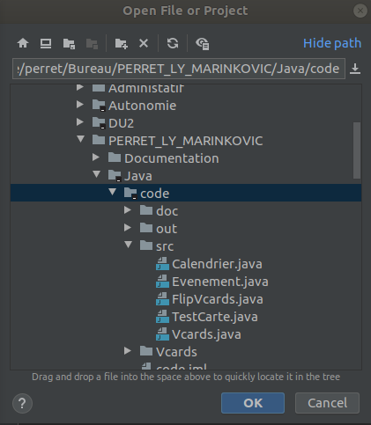
Choisissez ok

Ouvrez dans une nouvelle fenêtre si on vous le demande
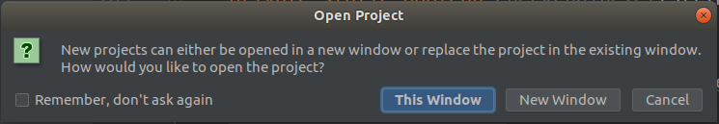

Ouvrir la classe main pour les tests
Vous aurez normalement cet fenêtre :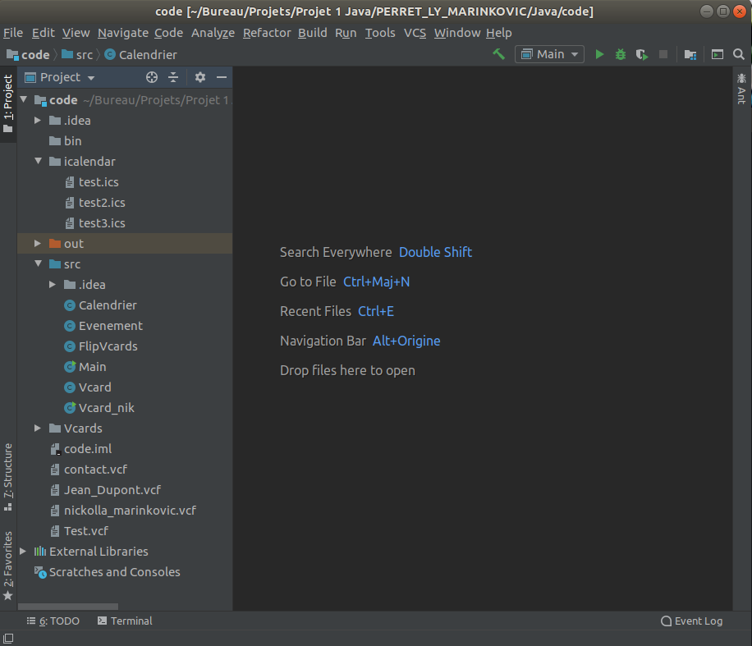
Doublez cliquer pour ouvire le Main.java
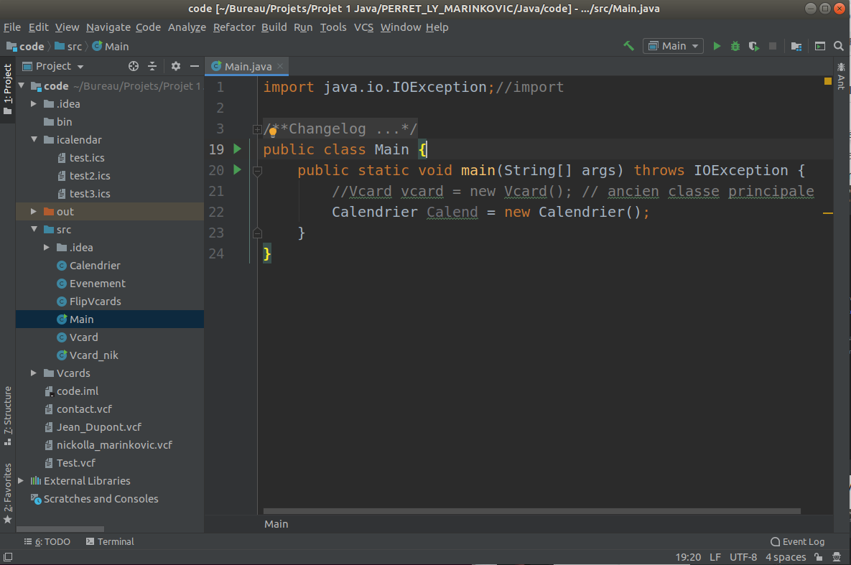

Configuration pour Compilation
Si jamais vous ne voyez pas Main en haut à droite vous devez le configurer
allez en haut à droite, sur le carré rouge comme illustré sur cet image
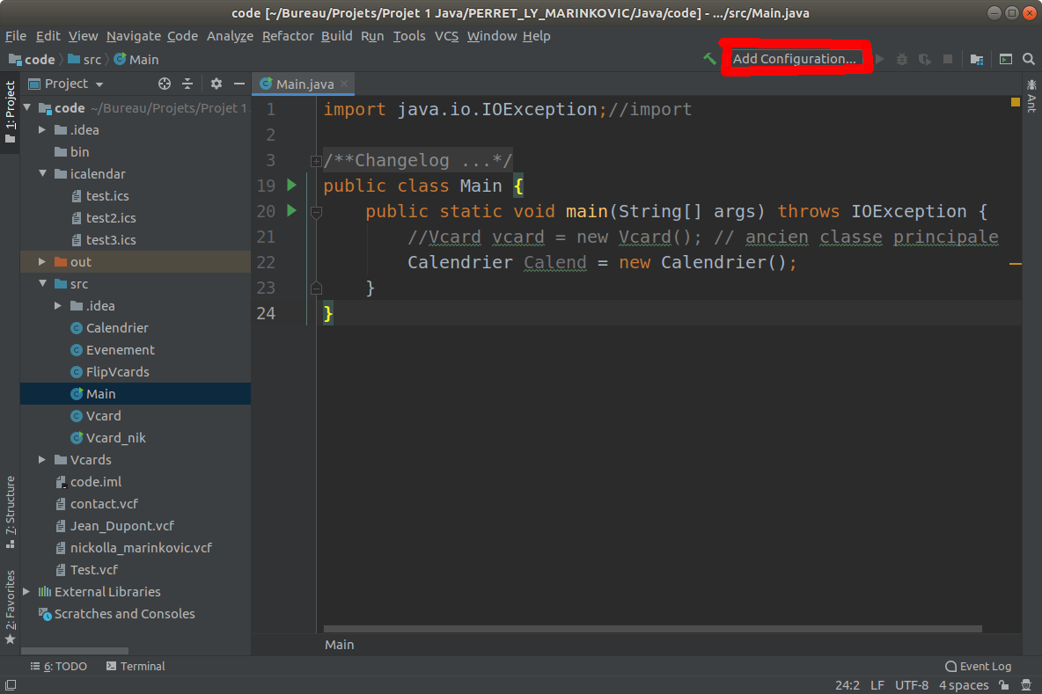
Fenêtre de configuration après lancer

Cliquez sur le plus et dans le menu template choisissez nouvelle application

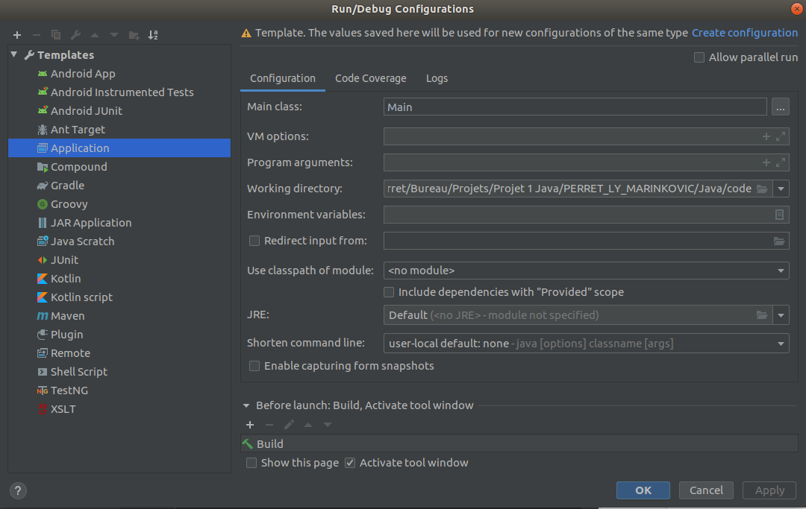
Renseignez les information suivant (modifier avec votre chemin abou éventuel) et une fois fait sur apply

Finalisation
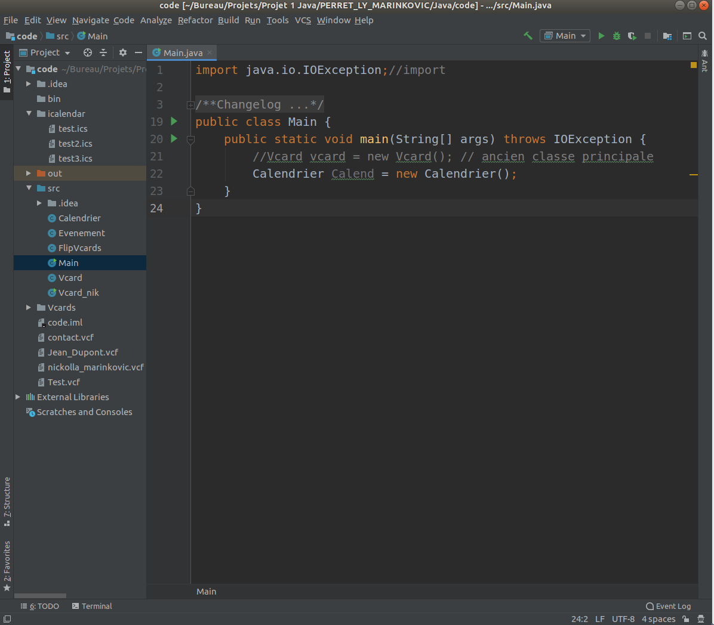
Vous pouvez lancer le projet (run, flèche verte…)

Avec Eclipse :

Introduction
Remarque important : le projet à une compilation en java 1.8. Nous partons du principe que vous avez la bonne version de jdk.
Si ce n’est pas le cas nous vous conseillons de suivre ce tutoriel :
https://www.javahelps.com/2015/03/install-oracle-jdk-in-ubuntu.html
Vous dézipper et décider d’un endroit où positionner le projet
on choisit par défaut le bureau
Après quoi lancer Eclipse

Lancer le projet
Créer d’abord un nouveau workshop
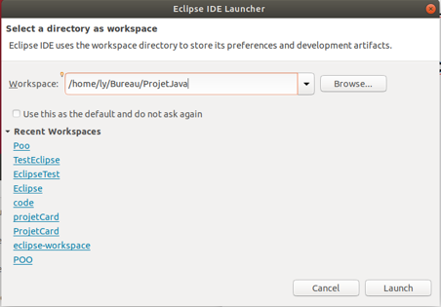
Launch puis allez sur file -> New->Java Project
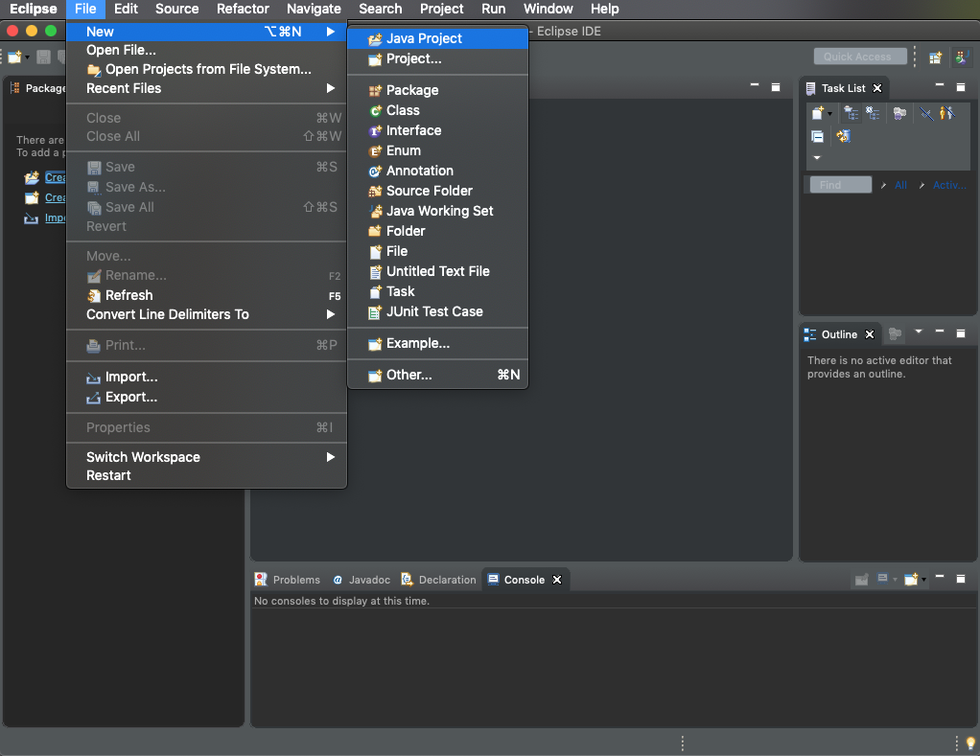

Fenêtre pour un nouveau Java Projet
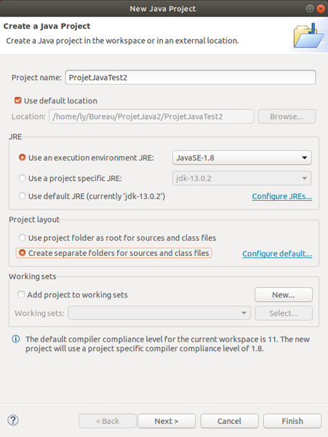
Sélectionner JAVASE-1.8 !!
Click sur finish

Pour le module
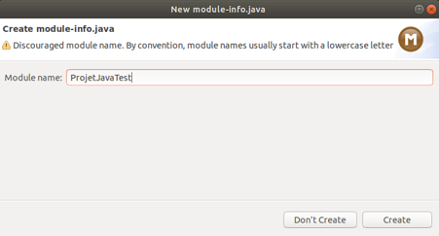
Choisissez Don’t Create

Mettre le projet
Copier tous les fichiers dans le dossier code
(./perret_MARINKOVIC_Ly)/Java/code

et coller dans src du projet
ProjetJava/ProjetJavaTest/src
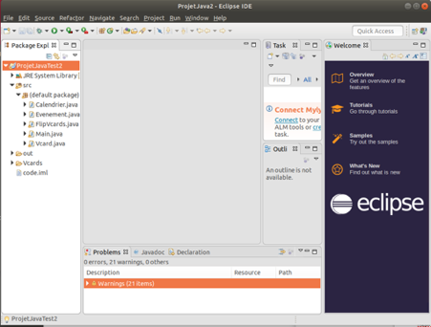

    - Lancer le Programme via le main

Cliquez sur Main.java puis sur Run as
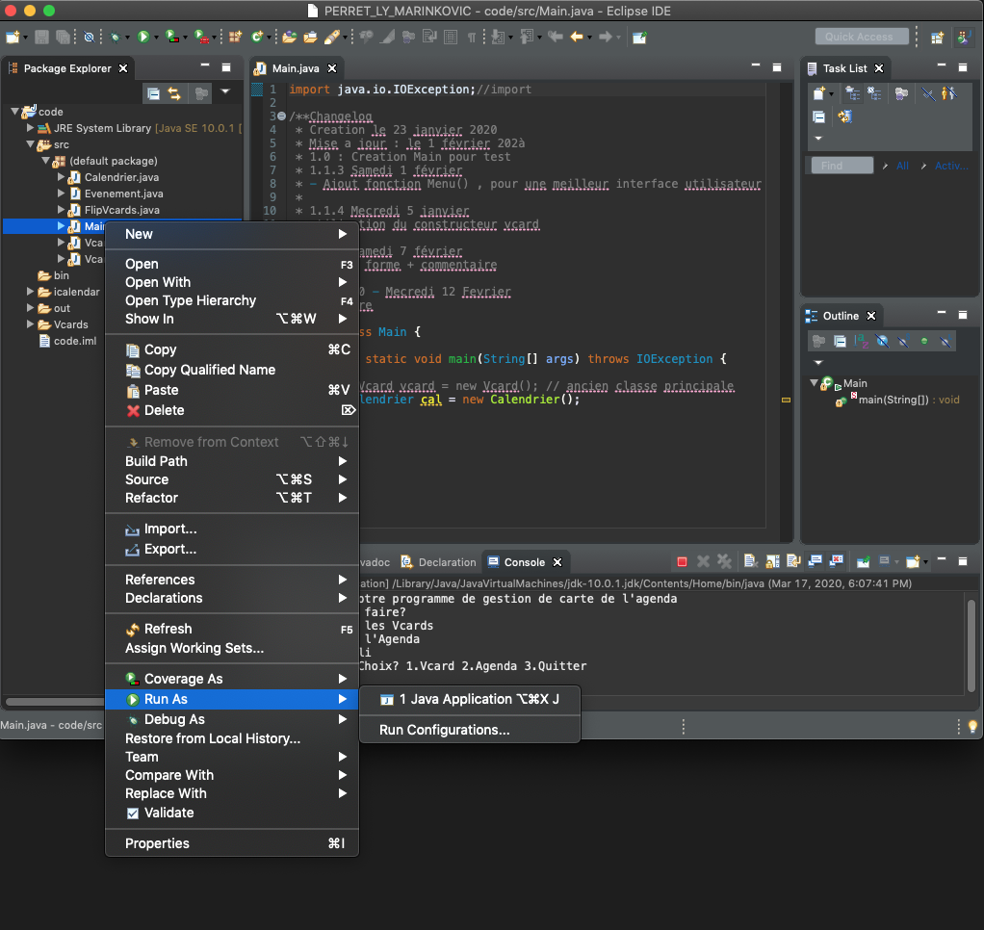

Le Programme s'exécute avec la fenêtre suivante :
